26. 6. 2023

Celková důvěra v ekonomiku znovu poklesla

Konjunkturální průzkum – červen 2023
Souhrnný indikátor důvěry (indikátor ekonomického sentimentu), vyjádřený bazickým indexem, se meziměsíčně snížil o 3,8 bodu na hodnotu 90,3, při stejném vývoji obou jeho složek. Indikátor důvěry podnikatelů poklesl o 4,2 bodu na hodnotu 91,0 a indikátor důvěry spotřebitelů se snížil o 1,7 bodu na hodnotu 86,8.
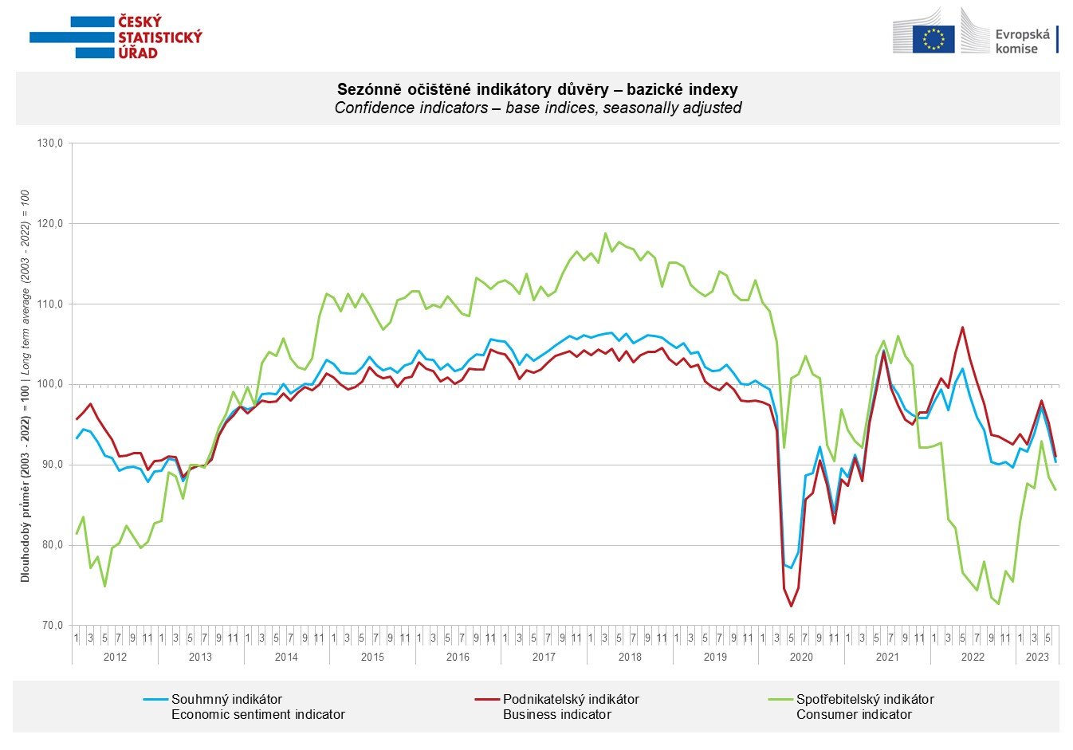
Mezi podnikateli se důvěra v ekonomiku znovu výrazně snížila v průmyslu (-6,6 bodu) a mírněji v obchodě (-4,3 bodu) a ve vybraných službách (-2,3 bodu). Stavebnictví je tak jediným sledovaným odvětvím, kde se důvěra v červnu zvýšila (+1,8 bodu).
„Červnová důvěra podnikatelů v ekonomiku byla výrazně ovlivněna pokračujícím poklesem sentimentu v průmyslu, v němž je stále patrná velká nejistota ohledně budoucího vývoje. Podniky se potýkají s relativně nízkou poptávkou, což má mimo jiné za následek pokračující výrazný pokles očekávaného tempa růstu výrobní činnosti v příštích třech měsících,“ uvedl Jiří Obst, vedoucí oddělení konjunkturálních průzkumů ČSÚ.

Důvěra spotřebitelů v ekonomiku se druhý měsíc v řadě snížila. Důvodem byl výrazný růst počtu respondentů očekávajících zhoršení celkové ekonomické situace v Česku v následujících dvanácti měsících. Počet domácností hodnotících svou současnou finanční situaci hůře ve srovnání s předchozími dvanácti měsíci se nezměnil. Po výrazném květnovém růstu se ale mírně snížil počet domácností, které se obávají zhoršení jejich vlastní finanční situace v příštích dvanácti měsících. Podíl respondentů, kteří se domnívají, že současná doba není vhodná k pořizování velkých nákupů, se meziměsíčně nezměnil.

„Červnové snížení důvěry spotřebitelů lze téměř výlučně připsat na vrub obav ze zhoršení celkové ekonomické situace v Česku. Ty totiž, na rozdíl od ostatních ukazatelů spotřebitelské důvěry, které se v posledních měsících stabilizovaly, výrazně rostly již druhý měsíc v řadě,“ sdělila Anastasija Nejasova z oddělení konjunkturálních průzkumů ČSÚ.

***
Detailnější informace o vývoji podnikatelské a spotřebitelské důvěry naleznete v doplňující informaci k RI konjunkturálních průzkumů.

Poznámky:

Zodpovědný vedoucí pracovník ČSÚ: Ing. Juraj Lojka, ředitel odboru koordinace podnikových statistik a konjunkturálních průzkumů, tel. 731439291, e-mail: juraj.lojka@czso.cz
Kontaktní osoba: Ing. Jiří Obst, vedoucí oddělení konjunkturálních průzkumů, tel. 604815440, e-mail: jiri.obst@czso.cz
Metoda získání dat: Konjunkturální zjišťování ČSÚ, Spotřebitelský barometr Data Collect (https://www.datacollect.cz)
Termín sběru dat: podnikatelská část: od 1. do 19. 6. 2023,
spotřebitelská část: od 1. do 16. 6. 2023

Termín zveřejnění další RI: 24. 7. 2023

Podrobné časové řady sald jednotlivých
ukazatelů, sald a bazických indexů
indikátorů důvěry dle odvětví: https://www.czso.cz/csu/czso/kpr_cr

Konjunkturální a spotřebitelské průzkumy jsou spolufinancovány granty Evropské komise DG ECFIN
https://ec.europa.eu/info/business-economy-euro/indicators-statistics/economic-databases/business-and-consumer-surveys_en
Odkaz do evropské databáze: https://ec.europa.eu/eurostat/web/euro-indicators/business-and-consumer surveys
Přílohy:
Doplňující informace k RI konjunkturálních průzkumů
Tab. Indikátory důvěry – salda indikátorů důvěry, bazické indexy
Graf 1 Sezónně očištěné indikátory důvěry – bazické indexy (2003–2023)
Graf 2.1 Sezónně očištěné indikátory důvěry v průmyslu, stavebnictví, obchodě a ve vybraných službách – bazické indexy (2003–2023)
Graf 2.2 Salda sezónně očištěných indikátorů důvěry v průmyslu, stavebnictví, obchodě a ve vybraných službách (2003–2023)
Graf 3 Indikátory ekonomického sentimentu – mezinárodní srovnání, sezónně očištěno, bazické indexy (2007–2023)

